Рисование по теме:
«Сказочный домик - теремок»

Программное содержание: Учить детей передавать в рисунке образ сказки. Развивать образные представления, воображение, самостоятельность и творчество в изображении и украшении сказочного домика.
Материалы: лист бумаги (альбомный), краски (гуашь), кисти, банка с водой, салфетка.
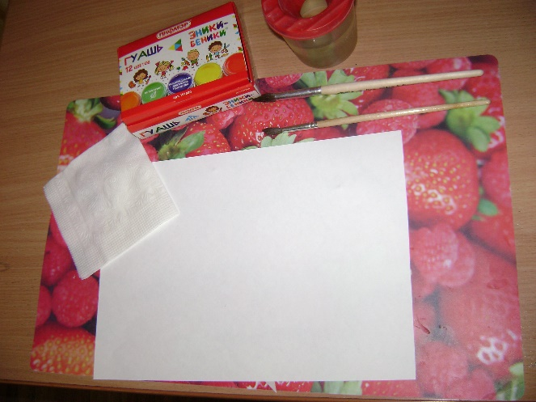

Методика проведения. Показать детям изображение сказочного домика, вспомнить сказку, в которой рассказывается о теремке.

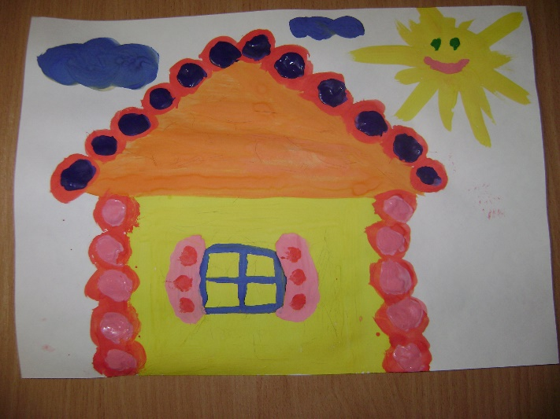

Уточнить его форму, активизируя детей: прямоугольная стена, маленькое окошко, треугольная крыша. Подчеркнуть, что теремок красивый: он так понравился всем зверушкам, что они захотели в нем жить. Предложить детям нарисовать и украсить сказочный домик.
Сначала рисуем стены домика, раскрашиваем получившееся изображение.

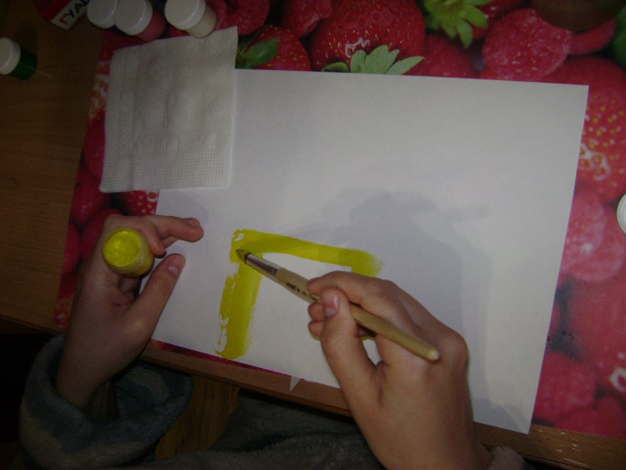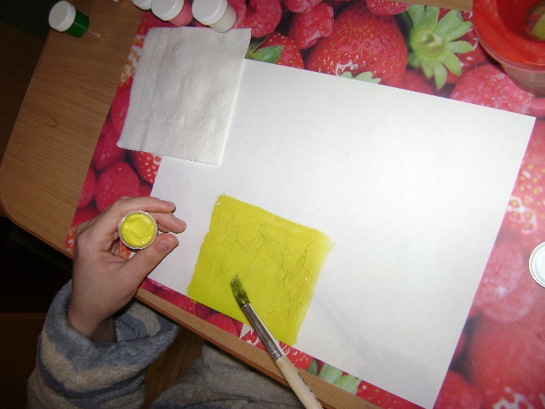

Далее рисуем треугольную крышу, раскрашиваем ее. Затем начинаем украшать домик декоративными элементами, например, кружочками, по всему периметру домика.

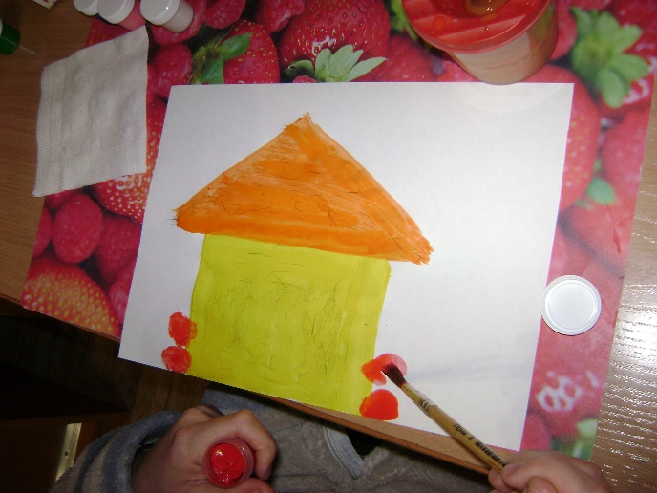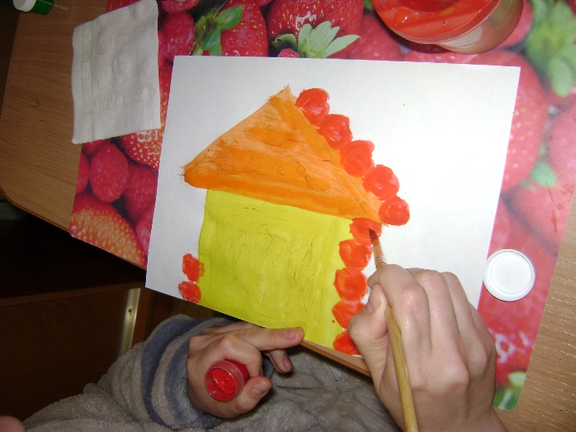

Когда краска высохнет, рисуем окно, ставни, украшаем их.

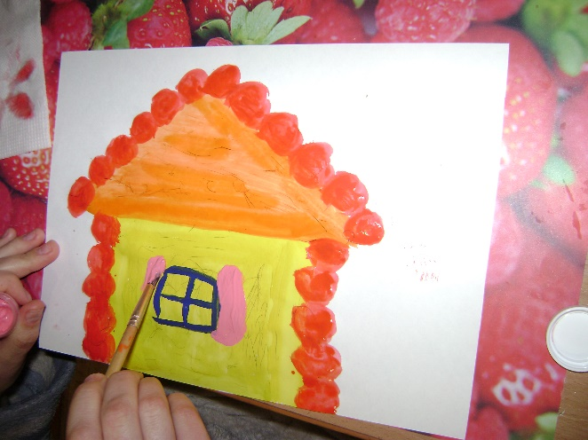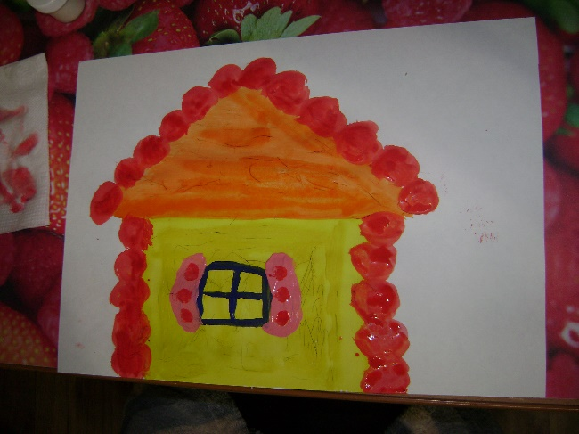

Рисунок домика можно дополнить другими элементами, например, нарисовать солнце, облака, деревья, траву, цветы.

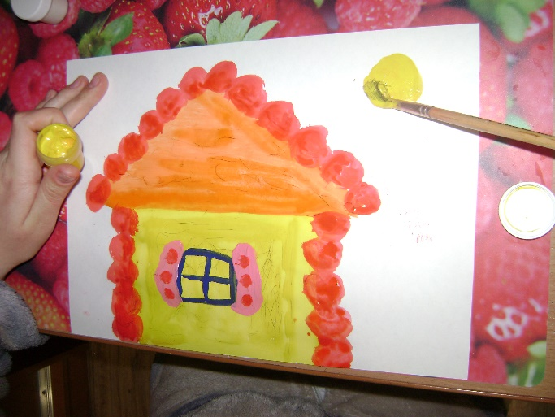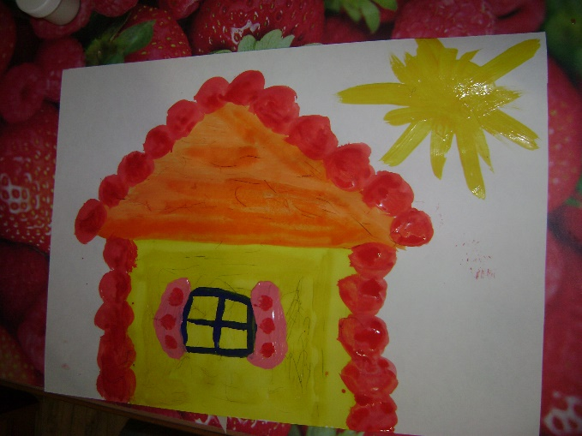
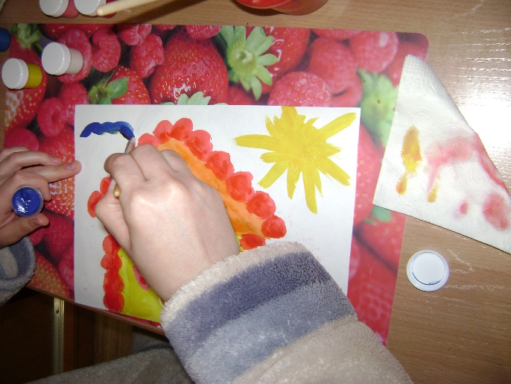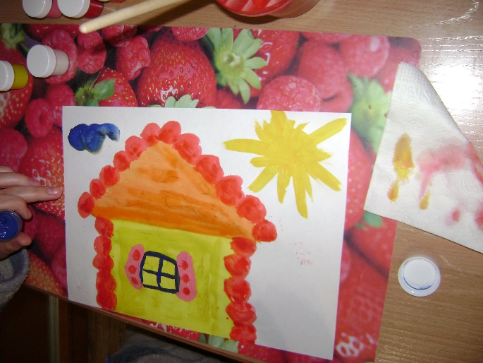

Поверх первого слоя декоративных украшений можно также нарисовать кружочки другого цвета, это сделает рисунок более выразительным.

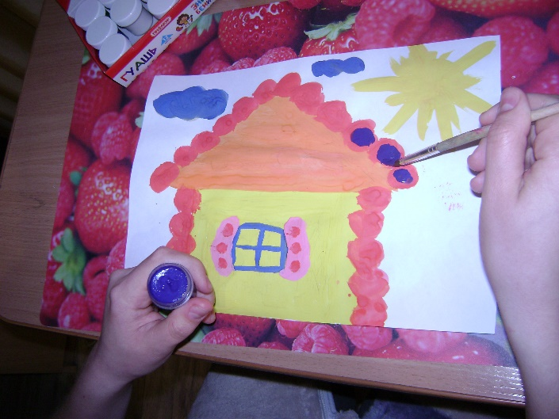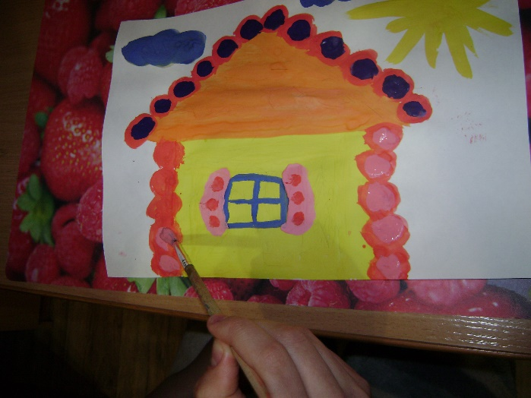
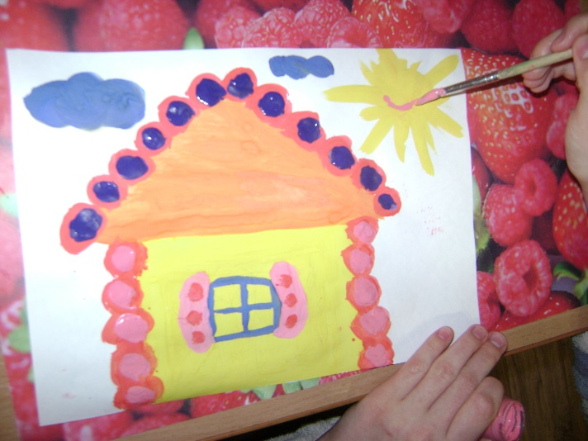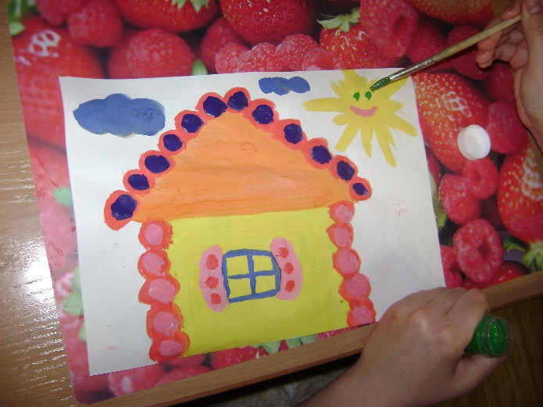

Когда рисунок будет готов, на него можно приклеить изображения сказочных героев, деревьев, птиц.

